МИНИСТЕРСТВО НАУКИ И ВЫСШЕГО ОБРАЗОВАНИЯ РОССИЙСКОЙ ФЕДЕРАЦИИ

Федеральное государственное бюджетное образовательное учреждение высшего образования

«Пензенский государственный университет архитектуры и строительства»

Инженерно-строительный институт

Кафедра «Геотехника и дорожное строительство»

**Расчётно-графическая работа**

по дисциплине «Геотехнические исследования грунтов»:

на тему: «Испытания местных природных материалов на предмет использования в качестве грунтового основания для объектов строительства»

Выполнил: студент Чупряков Максим Алексеевич

Группа: 22Ст3м

Проверил: к.т.н. доцент Грачева Ю.В.

ПЕНЗА 2023

Содержание

Введение 3

1. Виды и методы испытаний грунтов 5

2. Требования к песку для подстилающего слоя 7

3. Испытания грунта в лабораторных условиях методом компрессионного сжатия 10

Список использованной литературы 17

# Введение

**Инженерно-геологические изыскания**- производственный процесс получения, накопления и обработки инженерно-геологической информации для обеспечения строительного проектирования исходными данными об инженерно-геологических условиях района (площадки, участка, трассы).

Под инженерно-геологическими условиями понимается совокупность компонентов геологической среды, которые могут оказать влияние на проектируемые здания и сооружения (рельеф и геоморфология, геологическое строение, подземные воды, состав, состояние и свойства грунтов, опасные геологические процессы).

Цель инженерно-геологических исследований - получить необходимые для проектирования объекта инженерно-геологические материалы, так как ни один объект нельзя построить без этих данных.

Задача исследований - изучение геологического строения, геоморфологии, гидрогеологических условий, природных геологических и инженерно-геологических процессов, свойств горных пород и прогноз их изменений при строительстве и эксплуатации различных сооружений.

Одной из важнейших задач инженерно-геологических изысканий является прогнозирование возможных изменений в сфере взаимодействия проектируемого сооружения с геологической средой.

Объем и содержание инженерно-геологических изысканий в каждом конкретном случае зависит от категории сложности инженерно-геологических условий района (простых, средней сложности и сложные):

*Ι категория* - участки с простой геологией; слои залегают горизонтально; несущая способность грунтов не вызывает сомнения; грунтовые воды под фундаментами залегают ниже активной зоны; мощность насыпных грунтов не превышает 2 м;

*ΙΙ категория* — участки средней геологической сложности; толща сложена из 4-5 литологически различных слоев в виде складок; грунтовые воды залегают в пределах активной зоны; мощность насыпных грунтов составляет 3-4 м;

*III категория* - участки геологически сложные; расположены в пределах пересеченного рельефа; толща многослойная; залегание слоев складчатое; нарушенное; грунтовые воды залегают выше подошвы фундаментов; активная зона содержит грунты типа ила, торфа; мощность насыпных грунтов превышает 4 м; на участке развиты природные геологические явления.

2) степени их изученности;

3) стадий (этапов) проектирования

4) вида (назначения) зданий и сооружений (трасс) и уровня их ответственности.

# 1. Виды и методы испытаний грунтов

Деформация грунта происходит в связи со статическими нагрузками, действующими в процессе эксплуатации постройки. В зависимости от характеристик поверхности зависит и скорость ее износа. Во избежание разрушения фундамента или порчи здания, требуется предварительная проверка грунта. На основании полученных данных, в проект вносятся необходимые коррективы.

Существуют различные виды анализа материалов, применяемые в зависимости от условий. Их можно структурировать на две группы:

* лабораторные (осуществляемые в специально созданных условиях);
* полевые (проводимые непосредственно на объекте).

Лабораторные испытания грунтов выполняются для определения следующих характеристик:

* уровень прочности;
* коэффициент фильтрации;
* просадочность;
* усадка и набухание.

Каждое из качеств проверяется в соответствии с установленными нормами и положениями российского законодательства. Для всех атрибутов существует собственный ГОСТ, в условиях которого и контролируются образцы.

Компрессионные испытания грунтов представляют одноосное сжатие при условии отсутствия возможности расширения вбок. Проще говоря, проверка имитирует нагрузку, осуществляемую под центром фундамента. Во время анализа определяется состояние следующих параметров:

* общая деформация;
* прочность структуры;
* уровень сжатия;
* коэффициент относительной сжимаемости.

Стабилометрические методики позволяют проверить иные характеристики:

* уровень давления, в соответствии с параметром напряжения деформации сбоку;
* степень уплотнения сверху, с учетом веса постройки и самого грунта;
* сжатие на глубине снизу.

Полевые испытания грунтов проводятся непосредственно на месте будущей постройки. Помимо определения постоянных параметров, специалисты выявляют характеристики материала с учетом возможных воздействий, происходящих во время строительства.

Каждая методика обозначена собственным номером ГОСТ, установленным правилами. Выделяют основные методы полевых испытаний грунтов:

* проверка уровня деформации;
* метод статического зондирования;
* проверка на срез в горной выработке;
* испытание на срез в скважине и в массиве.

Процедуры, осуществляемые в поле, проводятся при помощи свай или штампов. Штамповые испытания грунтов осуществляются по отношению к определенным видам материалов: песчаного, глинистого и крупнообломочного.

Испытание грунтов сваями проводится четырьмя различными способами:

* выдергивание;
* горизонталь;
* вдавливание;
* динамические испытания.

# 2. Требования к песку для подстилающего слоя

Подстилающий (монтажный) слой - технологический слой между основанием и тротуарным покрытием, необходимый для выравнивания неровностей поверхности основания и обеспечения возможности осаживания плитки. Толщина подстилающего слоя в уплотненном состоянии должна быть 3-5 см для всех серий тротуарной плитки толщиной до 12 см.

Этот слой обеспечивает выравнивание неровностей основания и осадку тротуарных плит после их уплотнения (например, виброплитой).

Общие требования к пескам подстилающего слоя:

* Песок должен легко уплотняться (проседать) под действием виброплиты для обеспечения посадки тротуарной плитки при мощении и проникать в швы снизу, частично обеспечивая их заполнение;
* Песок должен хорошо пропускать воду, иметь высокий коэффициент фильтрации;
* Песок должен обладать наименьшим объемом межзерновых пустот.

Для устройства подстилающего слоя применяются:

* пески средние и мелкие II класса по ГОСТ 8736, при этом содержание в них зерен свыше 10 мм не допускается, зерен свыше 5 мм должно быть не более 10% при применении изделий групп А и Б (толщина плитки 40-60 мм).
* пески из отсевов дробления I-го класса по ГОСТ 31324.

Зернистость песка в подстилающем слое должна быть меньше или равной зернистости песка для заполнения швов. Это позволит избежать перемещения зерен из швов в подстилающий слой в процессе эксплуатации.

Согласно действующим отраслевым стандартам, для устройства подстилающего слоя не рекомендуется использовать сухую песчано-цементную смесь (гарцовку).

Так как, подстилающий слой не является несущим, применение вяжущего (цемента) при его устройстве не дает никаких преимуществ. Кроме этого, использование цемента может являться дополнительным источником высолообразования на поверхности мощения.

Для подстилающего слоя непригоден материал с примесью гравия и щебня. Материал должен быть однородным и не содержать пылевидных и глинистых частиц более 3%, а доля частиц менее 0,16 мм не должна превышать 10%. Следует предпочитать природные и дробленые пески.

 Производство работ по устройству песчаного подстилающего слоя должно производиться в соответствии с требованиями СНиП 3.06.03-85 «Автомобильные дороги» и настоящих технических рекомендаций.

Для устройства подстилающего слоя могут быть использованы пески природные или искусственные, удовлетворяющие требованиям ГОСТ 8736-93*, с коэффициентом фильтрации не менее 4 м/сут при ширине дна корыта до 12 м. а при ширине более 12 м*Кср*> 4 м/сут.

Песок, полученный от переработки цементо- и асфальтобетонных конструкций, в соответствии с ГОСТ 8736-93 относится ко 2-му классу и подразделяется на мелкий, средний, крупный (таблица 1).

Таблица 1

|  |  |  |
| --- | --- | --- |
| Группа песка | Модуль крупности, Мкр. | Полный остаток на сите с отверстиями 0,63 мм, % |
| 1 | 2 | 3 |
| Мелкий | 1,5-2,0 | 10-30 |
| Средний | 2-2,5 | 30-40 |
| Крупный | свыше 2,5 | свыше 45 |

Для устройства подстилающего слоя песок должен иметь зерна размером до 5 мм и модуль крупности не ниже 1,8. Истинная плотность зерен песка должна быть в пределах 2000-2600 кг/м3.

Зерновой состав песка должен соответствовать требованиям ГОСТ 8736-93*.

Содержание в песке пылеватых частиц не должно превышать 5% по массе, величина водопоглощения песка не должна превышать 6% по массе. Содержание глины не допускается.

Песок не должен содержать компоненты и примеси в виде:

- серы, сульфидов не более 1% по массе;

- слюды не более 2% по массе;

-  угля и древесных отходов не более 1% по массе;

- свободных волокон асбеста не более 0,25% по массе;

- кирпичного боя, стекла, рубероида, картона, арматуры и другого строительного мусора.

Песок доставляется на объект автомобилями-самосвалами и выгружается непосредственно в корыто дороги. Допускается складирование песка на специально отведенном месте с последующей подвозкой его к месту укладки автопогрузчиками.

Разравнивание песка производят бульдозерами или автогрейдерами по способу «от себя» с соблюдением проектных уклонов. Толщина слоя песка должна соответствовать заданной толщине слоя с учетом запаса на уплотнение. Отклонение по толщине слоя допускается не более 1 см.

Катки для уплотнения песка применяют те же, что и для уплотнения земляного полотна. Особенно тщательно следует уплотнять песок около дождеприёмных колодцев и в местах примыкания к инженерным сооружениям, где уплотнение производится с помощью ручных электрических трамбовок (ЧЭ-4504).

Уплотненный подстилающий слой из песка должен иметь проектную толщину, отклонение от проекта не должно превышать ±1 см, а коэффициент уплотнения должен быть не менее 0,98.

Наибольший просвет под трехметровой рейкой не должен превышать 1 см. Продольные и поперечные уклоны должны соответствовать проекту.

# 3. Испытания грунта в лабораторных условиях методом компрессионного сжатия

Изначально песчаный грунт подвергся испытанию прибором конструкции НПП «Геотек» - одометром, используемым для испытания грунтов компрессионным методом сжатия. В качестве испытуемого грунта выбор пал на песок. После формирования образца грунта методом отсыпки с постоянной высоты, нами был получен образец рыхлого песка.

В данном исследовании будут рассмотрены научные исследования, задачей которых является установление деформационных характеристик грунта, в частности модуля деформации. Модуль деформации – это отношение созданного напряжения, возникаемого в грунте, к возникаемой от него деформации.

Компрессионный метод сжатия наиболее экономичен для определения необходимых характеристик нашего образца. Сущность данного метода заключается в моделировании напряжения в грунте внутри прибора, который не позволит грунту перемещаться по двум взаимно перпендикулярным осям, а с другой стороны третьей оси будет прикладываться заданное давление.

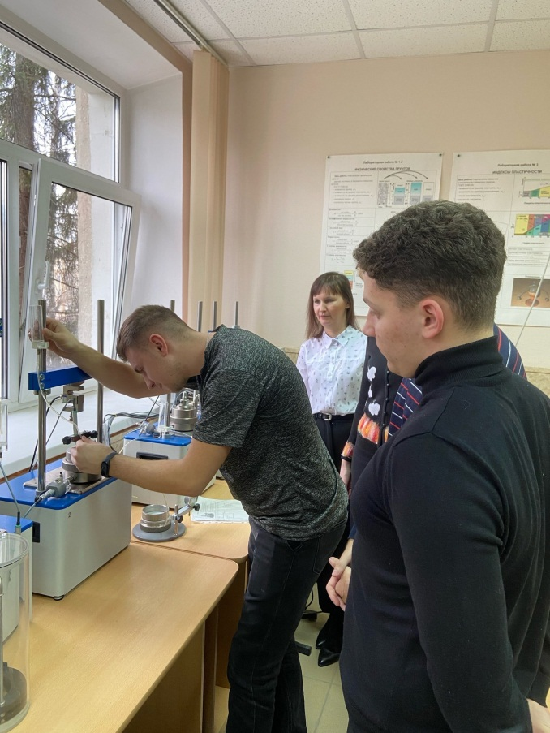

Испытания образца были проведены в соответствии с [5] в компрессионном одометре с условиями возможности поперечного расширения грунта во время его нагружения вертикальной нагрузкой.

Компрессионный одометр представляет собой металлическую камеру, имеющую механизм водонасыщения грунта и модуляцию компрессионного сжатия.

Выбор необходимой последовательности нагрузки в одометре зависит первоначально от типа проектируемых зданий или сооружений, а уже после от вида испытуемого образца.

При необходимости испытания образцов грунта в водонасыщенном состоянии произвести предварительное водонасыщение образца грунта.

Водонасыщение образца грунта в изделии можно проводить через верхний фитинг в крышке одометра фильтрационного - нисходящим потоком или нижний фитинг в основании – восходящим потоком.

При водонасыщении восходящим потоком во избежание образования воздушной пробки во время испытаний, при подаче рабочей жидкости к образцу грунта через нижний фитинг, необходимо выполнить следующие действия:

1. Перед сборкой одометра подсоединить трубку от колбы для водонасыщения к фитингу, расположенному в основании одометра;

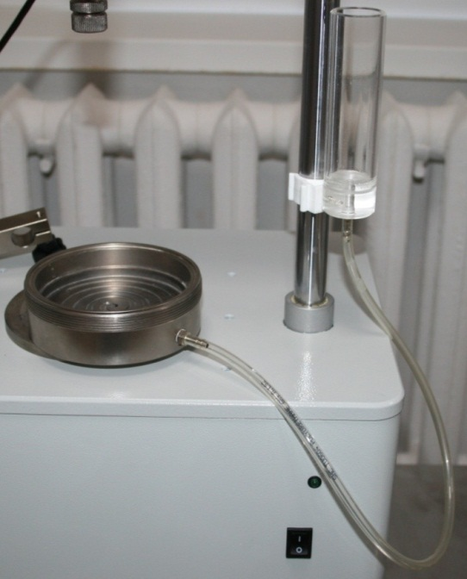

трубка

фитинг

колба

2. Pаполнить колбу для водонасыщения рабочей жидкостью (рекомендуется – дистиллированная вода);

3. Установить пористый диск в основание одометра и заполнить основание изделия рабочей жидкостью (водой);

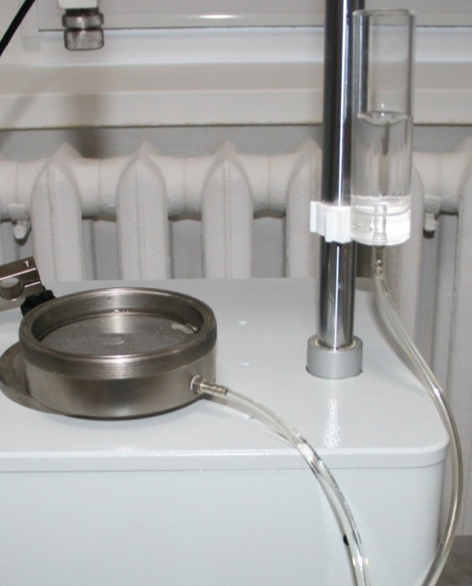

вода

вода

4. Пережать трубку от колбы и удалить излишки рабочей жидкости с пористого диска салфеткой, при этом в колбе должна остаться вода;

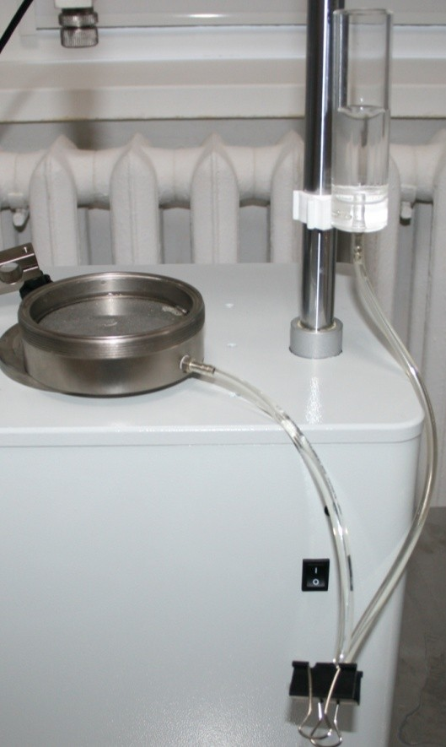

1. Далее собрать одометр;

6. К фитингу на крышке одометра подсоединить трубку от второй колбы для водонасыщения;

7. Переместить колбу, подсоединенную к верхнему фитингу одометра вниз по стойке;

8. Вторую колбу переместить максимально вверх по стойке, заполнить её рабочей жидкостью и для подачи жидкости в образец разжать трубку.

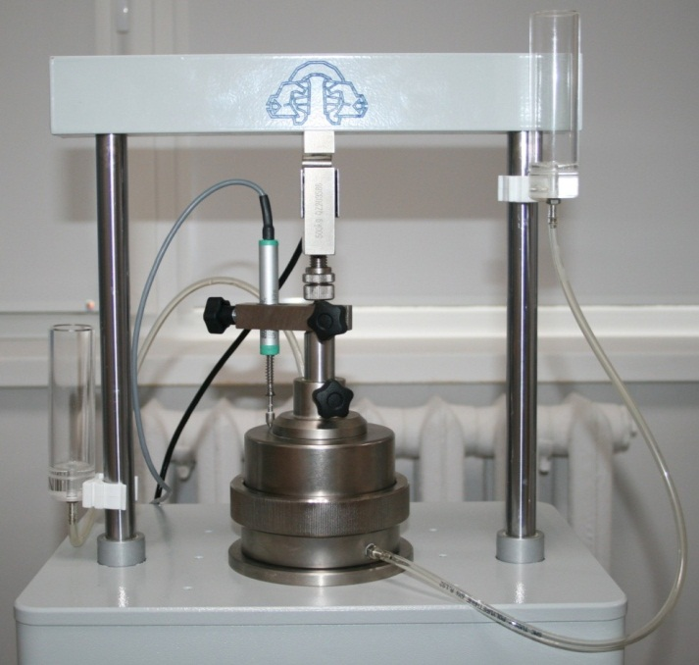

Свободная колба

Колба с водой

При водонасыщении нисходящим потоком:

* переместить колбу, подсоединенную к верхнему фитингу одометра, через который будет производиться подача рабочей жидкости к образцу, вверх по стойке, установив ее на стойке в крайнее верхнее положение;
* вторую колбу соответственно переместить вниз по стойке;
* заполнить верхнюю колбу рабочей жидкостью.

Водонасыщение образца грунта проводят до появления рабочей жидкости в пустой колбе, либо в соответствии с требованиями ГОСТ в зависимости от вида грунта выждать минимальное допустимое время.

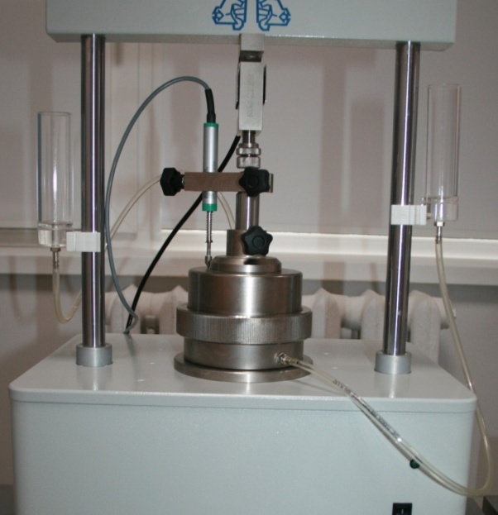Для прекращения фильтрации рабочей жидкости через образец необходимо переместить колбы на одинаковую высоту.

Число ступеней нагружения и их полученные значения должны быть больше эффективных напряжений, которые необходимы для расчета осадки фундаментов, то есть максимальное значение нормального давления на образец должно быть выше давления под подошвой проектируемого фундамента. Был заполнен журнал испытаний в виде сводной таблицы.

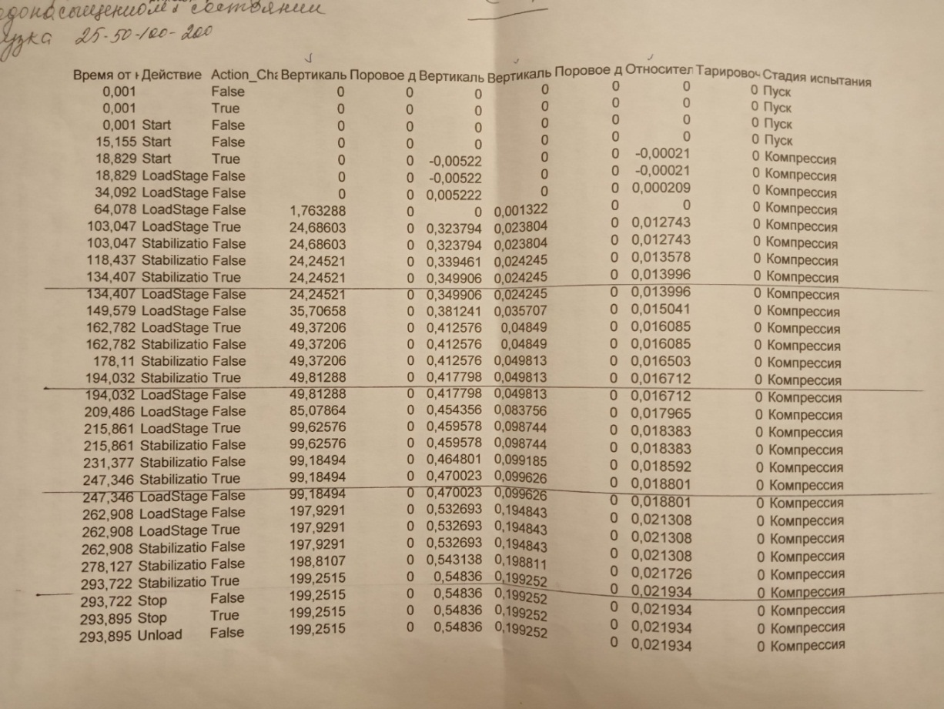

Рис.1. Журнал испытаний

Во время проведения испытаний нагрузка прикладывалась следующими ступенями: 25-50-100-200 кПа, что позволяет моделировать реальные процессы строительства, где нагрузка возрастает каждый последующий этаж здания. В результате был получен график зависимости перемещения, совершенного верхней частью одометра от каждой последующей ступени нагрузки. Именно это перемещение является искомой осадкой грунта, а поделив заданную нагрузку на полученную осадку, можно установить модуль деформации образца.

Нагрузка прикладывалась к образцу ступенчато с усилиями: 25-50-100-200 кПа и с измерение возникаемых деформаций в нём.

В результате обработки данных были получены следующие зависимости: между вертикальным напряжением и вертикальной деформацией (график 1) и между вертикальным напряжением и относительной деформацией (график 2).

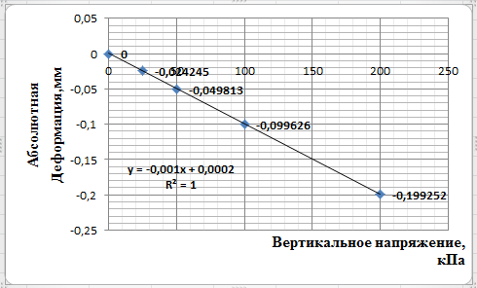

График 1 – Зависимость между вертикальным напряжением и вертикальной деформацией

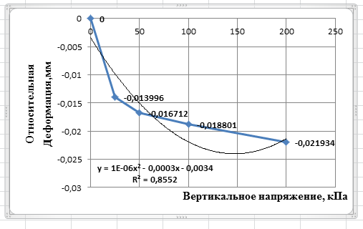

График 2 – Зависимость между вертикальным напряжением и относительной деформацией

Для построения компрессионной кривой необходим такой параметр грунта, как изначальный коэффициент пористости .

где w – весовая влажность образца,

– удельный вес частиц образца;

– удельный вес грунта.

Таким образом. согласно ГОСТ 25100-2011, тип испытуемого грунта: песок водонасыщенный рыхлый.

Далее переходим к построению компрессионной кривой – графика зависимости изменения коэффициента пористости от вертикальных напряжений.

Где h- первоначальная высота образца,

Si – осадка образца.

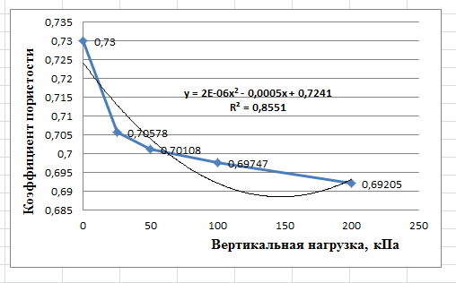

График 3 – Компрессионная кривая

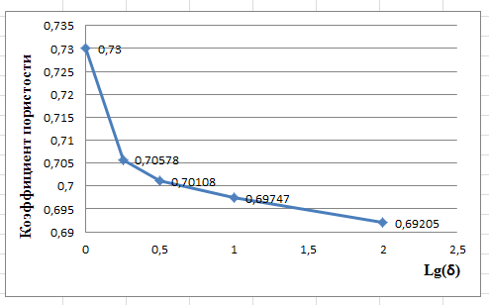

График 4 – Компрессионная кривая в полулогарифмическом виде

Построив данный графики, можно определить коэффициент сжимаемости грунта m0 [МПа-1]; компрессионный модуль деформации Ек [МПа]. Данные величины вычисляются для определенного интервала давления (ступени):

Где β – коэффициент, учитывающий отсутствие поперечного расширения грунта в приборе. β=0,8 для песков.

Для интервала 0-25 кПа:

0,71322

Для интервала 25-50 кПа:

0,72655

Для интервала 50-100 кПа:

0,72310

Для интервала 100-200 кПа:

0,72944

Определение одометрического модуля деформации производится исходя из графика 1.1 по следующей формуле:

Для интервала 0-25 кПа:

Для интервала 25-50 кПа:

Для интервала 50-100 кПа:

Для интервала 100-200 кПа:

Между компрессионным и одометрическим модулями деформации существует следующая связь:

Таким образом, среднее значение коэффициента , полученные опытным путём [3,4], приближается к нормированному значению . Следовательно, грунт можно использовать в качестве основания.

# Список использованной литературы

1. Болдырев Г.Г. Методы определения механических свойств грунтов с комментариями к ГОСТ 12248-2010 [Текст]: монография. 2-е изд., доп. и испр. – М.: ООО «Прондо», 2014. – 812 с.
2. Прочностные характеристики грунтовв условиях прямого среза по методу гост 12248 / Грачева Ю.В., Тарасеева Н.И., Хрипунова М.С., Крылов А.С. // Образование и наука в современном мире. Инновации. №2 (33). 2021. С. 99-103.
3. Тарасеева Н.И. Обзор методики применения приборов компрессионного сжатия и одноплоскостного среза в исследовательской деятельности магистрантов / Тарасеева Н.И., Грачева Ю.В., Володин А.С. // Вестник ПГУАС: строительство, наука и образование.– №2 (11). – 2020.– С.67-72.
4. ГОСТ 25100-2011. Грунты. Классификация.[электронный ресурс] – URL: <http://www.geogr.msu.ru/cafedra/geom/uchd/materialy/spetzkurs/gost_25100_2011.pdf>. Дата обращения: 18.03.2023.
5. ГОСТ 30416-2012 Грунты. Лабораторные испытания. Общие положения. [Электронный ресурс] – URL: <http://docs.cntd.ru/document/1200096093>. Дата обращения: 20.03.2023.
6. ГОСТ 12248-2010. Грунты. Методы лабораторного определения характеристик прочности и деформируемости. [Электронный ресурс] – URL: <http://docs.cntd.ru/document/gost-12248-2010>. Дата обращения: 24.03.2023.